**Проектная работа по модулю**

**“SQL и получение данных”**

Содержание

1 Установка базы на локальном компьютере

2 Диаграмма схемы данных

3 Описание схемы

4 Объекты схемы

5 Задания. Создание запросов

1. Установка базы на локальном компьютере

Базу данных разворачиваем в Docker-контейнере. За основу взят докерфайл: <https://github.com/mgramin/docker-postgres-up-from-dump>

Описание:

# Загружаем официальный образ PostgreSQL

FROM postgres:12

# Создаем необходимые каталоги

RUN mkdir -p /var/lib/postgresql-static/data

ENV PGDATA /var/lib/postgresql-static/data

# Образ установлен на ОС Debian. Обновляем систему и устанавливаем unzip

RUN apt-get update

RUN apt-get install wget unzip -y

# Загружаем и распаковываем дамп базы

ARG DUMP_URI=https://edu.postgrespro.ru/demo-small.zip

RUN wget --output-document=dbdump.zip $DUMP_URI

RUN unzip dbdump.zip -d dbdump

RUN echo "" > /docker-entrypoint-initdb.d/run_dbdump.sh

# С помощью утилиты psql создаем шаблон базы, устанавливаем библиотеки, в том # числе ''cube'',''earthdistance'' для определения расстояний # Загружаем дамп базы

RUN echo "psql -t template1 -U postgres -c 'alter system set shared_preload_libraries=''pg_stat_statements'',''pg_buffercache'',''cube'',''earthdistance'';'" >> /docker-entrypoint-initdb.d/run_dbdump.sh

RUN echo "psql -U postgres -f /dbdump/demo-small-20170815.sql" >> /docker-entrypoint-initdb.d/run_dbdump.sh

Сборка образа командой

docker build --build-arg DUMP_URI=https://edu.postgrespro.ru/demo-small.zip -t airbooking .

Запуск образа на порту 5555 хоста, так как на нем уже установлена Postgres

docker run -t -p 5555:5432 -e POSTGRES_PASSWORD=password airbooking

Конфигурация соединения в dbeaver

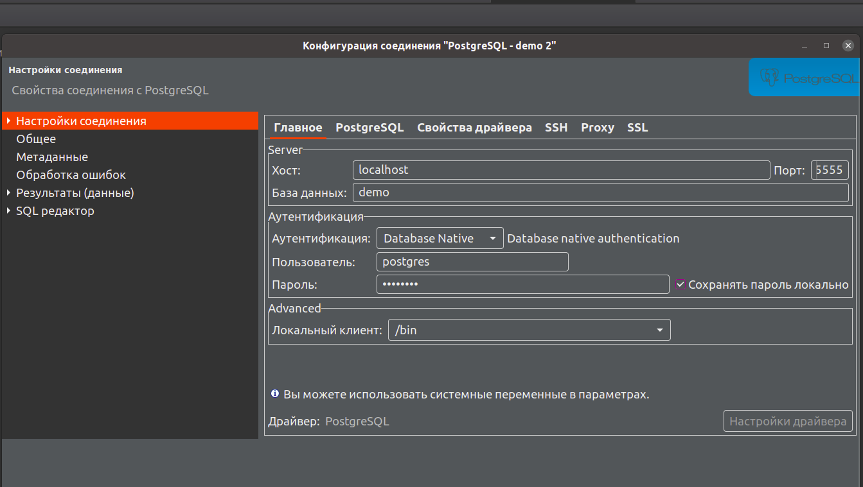

1. Диаграмма схемы данных

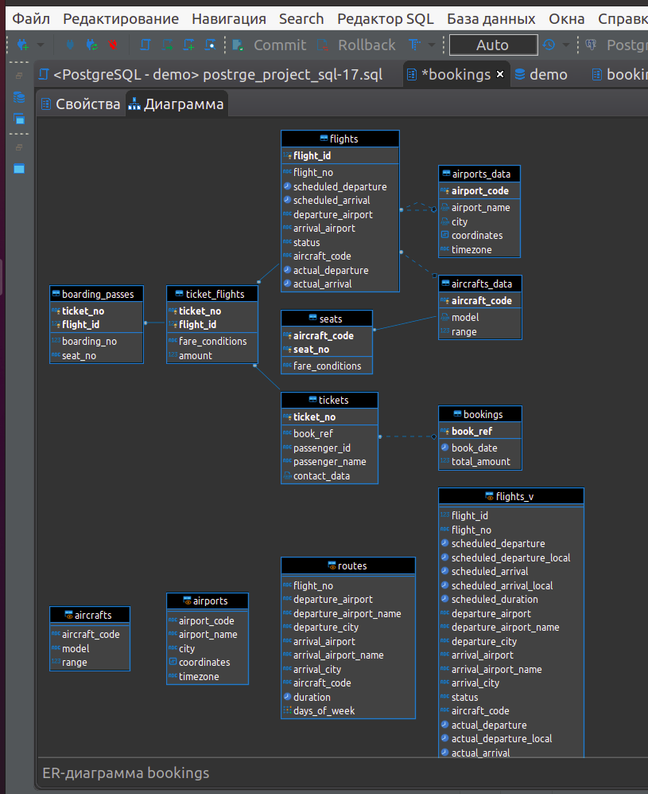

1. Описание схемы

Основной сущностью является бронирование (bookings).

В одно бронирование можно включить несколько пассажиров, каждому из которых выписывается отдельный билет (tickets). Билет имеет уникальный номер и содержит информацию о пассажире. Как таковой пассажир не является отдельной сущностью. Как имя, так и номер документа пассажира могут меняться с течением времени, так что невозможно однозначно найти все билеты одного человека; для простоты можно считать, что все пассажиры уникальны.

Билет включает один или несколько перелетов (ticket_flights). Несколько перелетов могут включаться в билет в случаях, когда нет нет прямого рейса, соединяющего пункты отправления и назначения (полет с пересадками), либо когда билет взят «туда и обратно». В схеме данных нет жесткого ограничения, но предполагается, что все билеты в одном бронировании имеют одинаковый набор перелетов.

Каждый рейс (flights) следует из одного аэропорта (airports) в другой. Рейсы с одним номером имеют одинаковые пункты вылета и назначения, но будут отличаться датой отправления.

При регистрации на рейс пассажиру выдается посадочный талон (boarding_passes), в котором указано место в самолете. Пассажир может зарегистрироваться только на тот рейс, который есть у него в билете. Комбинация рейса и места в самолете должна быть уникальной, чтобы не допустить выдачу двух посадочных талонов на одно место.

Количество мест (seats) в самолете и их распределение по классам обслуживания зависит от модели самолета (aircrafts), выполняющего рейс. Предполагается, что каждая модель самолета имеет только одну компоновку салона. Схема данных не контролирует, что места в посадочных талонах соответствуют имеющимся в самолете (такая проверка может быть сделана с использованием табличных триггеров или в приложении).

1. Объекты схемы
   1. Список отношений

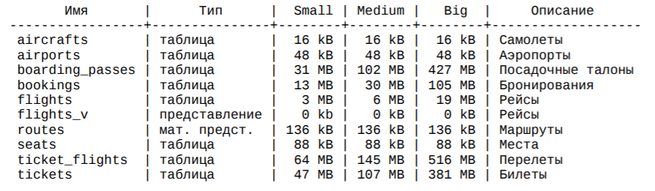

* 1. bookings.aircrafts

Каждая модель воздушного судна идентифицируется своим трехзначным кодом (aircraft_code). Указывается также название модели (model) и максимальная дальность полета в километрах (range).

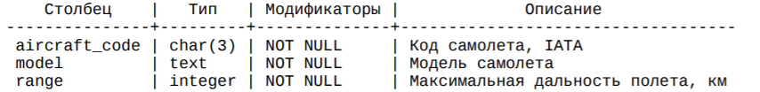

* 1. bookings.airports

Аэропорт идентифицируется трехбуквенным кодом (airport_code) и имеет свое имя (airport_name). Для города не предусмотрено отдельной сущности, но название (city) указывается и может служить для того, чтобы определить аэропорты одного города. Также указывается широта (longitude), долгота (latitude) в формате point(latitude, longitude) , и часовой пояс (timezone).

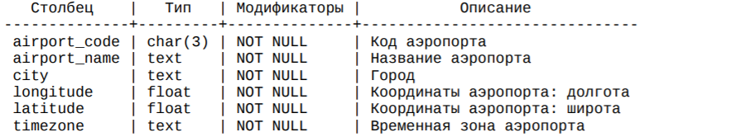

* 1. bookings.boarding_passes

При регистрации на рейс, которая возможна за сутки до плановой даты отправления, пассажиру выдается посадочный талон. Он идентифицируется также, как и перелет — номером билета и номером рейса. Посадочным талонам присваиваются последовательные номера (boarding_no) в порядке регистрации пассажиров на рейс (этот номер будет уникальным только в пределах данного рейса). В посадочном талоне указывается номер места (seat_no).

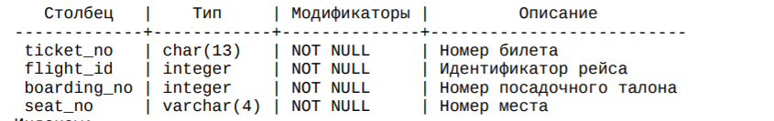

* 1. bookings.bookings

Пассажир заранее (book_date, максимум за месяц до рейса) бронирует билет себе и, возможно, нескольким другим пассажирам. Бронирование идентифицируется номером (book_ref, шестизначная комбинация букв и цифр). Поле total_amount хранит общую стоимость включенных в бронирование перелетов всех пассажиров.

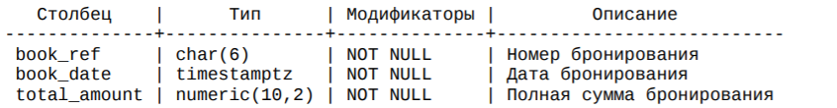

* 1. bookings.flights

Естественный ключ таблицы рейсов состоит из двух полей — номера рейса (flight_no) и даты отправления (scheduled_departure). Чтобы сделать внешние ключи на эту таблицу компактнее, в качестве первичного используется суррогатный ключ (flight_id). Рейс всегда соединяет две точки — аэропорты вылета (departure_airport) и прибытия (arrival_airport). Такое понятие, как «рейс с пересадками» отсутствует: если из одного аэропорта до другого нет прямого рейса, в билет просто включаются несколько необходимых рейсов. У каждого рейса есть запланированные дата и время вылета (scheduled_departure) и прибытия (scheduled_arrival). Реальные время вылета (actual_departure) и прибытия (actual_arrival) могут отличаться: обычно не сильно, но иногда и на несколько часов, если рейс задержан. Статус рейса (status) может принимать одно из следующих значений:

• Scheduled Рейс доступен для бронирования. Это происходит за месяц до плановой даты вылета; до этого запись о рейсе не существует в базе данных.

• On Time Рейс доступен для регистрации (за сутки до плановой даты вылета) и не задержан.

• Delayed Рейс доступен для регистрации (за сутки до плановой даты вылета), но задержан.

• Departed Самолет уже вылетел и находится в воздухе.

• Arrived Самолет прибыл в пункт назначения.

• Cancelled Рейс отменен.

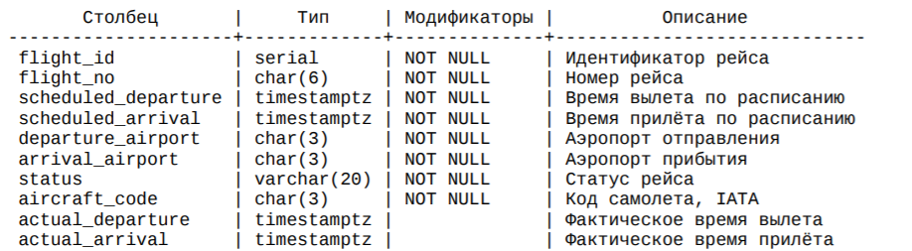

* 1. Таблица bookings.seats

Места определяют схему салона каждой модели. Каждое место определяется своим номером (seat_no) и имеет закрепленный за ним класс обслуживания (fare_conditions) — Economy, Comfort или Business

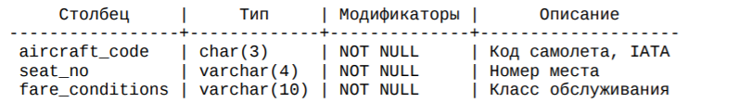

* 1. Таблица bookings.ticket_flights

Перелет соединяет билет с рейсом и идентифицируется их номерами. Для каждого перелета указываются его стоимость (amount) и класс обслуживания (fare_conditions).

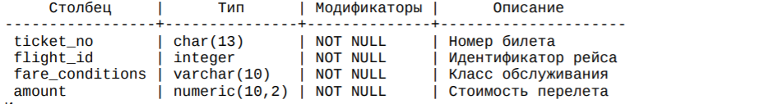

* 1. Таблица bookings.tickets

Билет имеет уникальный номер (ticket_no), состоящий из 13 цифр. Билет содержит идентификатор пассажира (passenger_id) — номер документа, удостоверяющего личность, — его фамилию и имя (passenger_name) и контактную информацию (contact_date). Ни идентификатор пассажира, ни имя не являются постоянными (можно поменять паспорт, можно сменить фамилию), поэтому однозначно найти все билеты одного и того же пассажира невозможно.

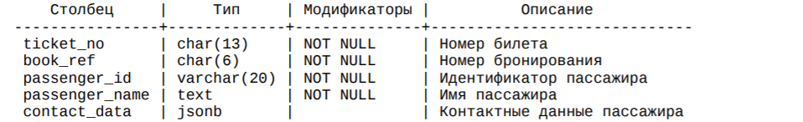

* 1. Представление "bookings.flights_v"

Над таблицей flights создано представление flights_v, содержащее дополнительную информацию: • расшифровку данных об аэропорте вылета (departure_airport, departure_airport_name, departure_city),

• расшифровку данных об аэропорте прибытия (arrival_airport, arrival_airport_name, arrival_city),

• местное время вылета (scheduled_departure_local, actual_departure_local),

• местное время прибытия (scheduled_arrival_local, actual_arrival_local),

• продолжительность полета (scheduled_duration, actual_duration).

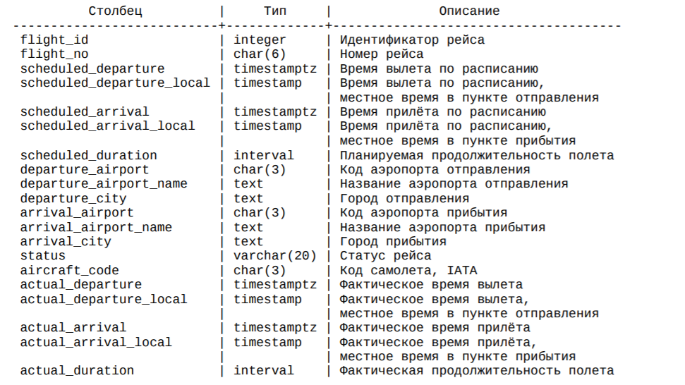

* 1. Материализованное представление bookings.routes

Таблица рейсов содержит избыточность: из нее можно было бы выделить информацию о маршруте (номер рейса, аэропорты отправления и назначения), которая не зависит от конкретных дат рейсов. Именно такая информация и составляет материализованное представление routes.

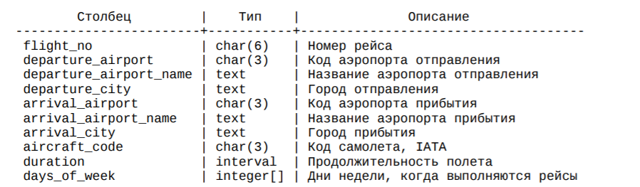

1. Задания
   1. В каких городах больше одного аэропорта?

Группируем города из таблицы airports_data по количеству аэропортов. При этом наименования аэропорта получаем по ключу ‘ru’ из json формата

select a.city ->> 'ru' as city, count(a.airport_name)

from airports_data a

group by a.city

having count(a.airport_name) > 1;

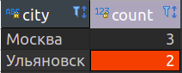

* 1. В каких аэропортах есть рейсы, которые обслуживаются самолетами с максимальной дальностью перелетов?

Создаем общее табличное выражение range_max, которое выдает максимальную дальность перелета. Объединяем таблицы aircrafts_data, flights, airports_data. Выбираем строки где дальность перелета равна макимальной

with range_max as(

select a_d."range"

from aircrafts_data a_d

order by "range" desc limit 1)

select distinct

a_d.model ->> 'ru' as model_name,

a_d."range",

a.airport_name ->> 'ru' as airport_

from aircrafts_data a_d

join flights f on f.aircraft_code = a_d.aircraft_code

join airports_data a on a.airport_code = f.arrival_airport or airport_code = f.departure_airport

where "range" = (select * from range_max);

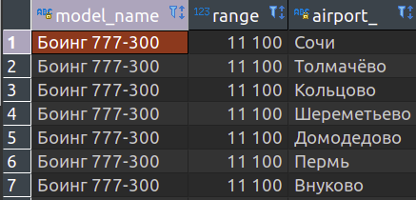

* 1. Были ли брони, по которым не совершались перелеты?

Выбираем бронирования по которым посадочный талон не выдавался

select t.book_ref, t_f.flight_id, b.boarding_no

from tickets t

join ticket_flights t_f using(ticket_no)

join boarding_passes b using(ticket_no)

where t.book_ref is null;

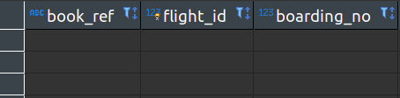

Таких броней не было

* 1. Самолеты каких моделей совершают наибольший % перелетов?

Создаем общее табличное выражение summ, которое выдает максимальную дальность перелета. Считаем проценты полетов группируя по модели самолета. Упорядочим по убыванию процентов

with summ as (select count (*) from flights)

select a_d.model ->> 'ru' as model_name, round(100 * count(*)/(select * from summ)::numeric, 1) as perc

from flights f

join aircrafts_data a_d using(aircraft_code)

group by a_d.model

order by perc desc;

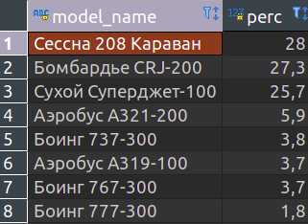

* 1. Были ли города, в которые можно добраться бизнес - классом дешевле, чем эконом-классом?

Создаем два представленя с номерам рейса, классом обслуживния, стоимостью и маршрутом для бизнес и эконом класса в отдельности.. Объединяем в одну таблицу по номеру вылета. Выбираем строки, где стоимость перелета бизнес-классом дешевле эконом-классом

create or replace view econimy_amount as

select f.flight_id, tf.amount, tf.fare_conditions, f.departure_airport || ' - ' || f.arrival_airport as e_route

from ticket_flights tf

join flights f using(flight_id)

join airports_data a on a.airport_code = f.arrival_airport

where tf.fare_conditions = 'Economy';

create or replace view business_amount as

select f.flight_id, tf.amount, tf.fare_conditions, f.departure_airport || ' - ' || f.arrival_airport as b_route

from ticket_flights tf

join flights f using(flight_id)

join airports_data a on a.airport_code = f.arrival_airport

where tf.fare_conditions = 'Business';

select ba.flight_id, ba.b_route, ba.amount business_amount, ea.amount econimy_amount

from business_amount_ ba

join econimy_amount_ ea using(flight_id)

where ba.amount < ea.amount;

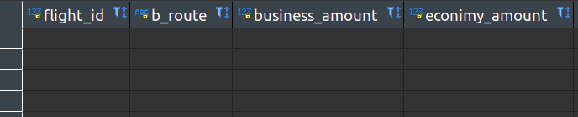

* 1. Узнать максимальное время задержки вылетов самолетов

Время задержки это разница между фактическим временем отправления и расписанием. Убираем те случаи, когда самолет еще не вылетел, тут максимальное время на момент среза данных еще не известно

select max(f.actual_departure - f.scheduled_departure)

from flights f

WHERE f.actual_departure is not null;

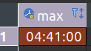

* 1. Между какими городами нет прямых рейсов*?

Создаем два представления. Множество всех возможных вариантов пар городов. И множество пар существующих рейсов. Вычитаем одно множество из другого.

create or replace view cities_ as

select a.city || ' - ' || b.city as routes

from airports a,airports b

where a.city != b.city;

create or replace view existing as

select distinct a.city as departure_city,

b.city as arrival_city

from flights f

join airports a on f.departure_airport = a.airport_code

join airports b on f.arrival_airport = b.airport_code;

(select ci.routes from cities_ ci) except (select er.departure_city || ' - ' || er.arrival_city as routes from existing er);

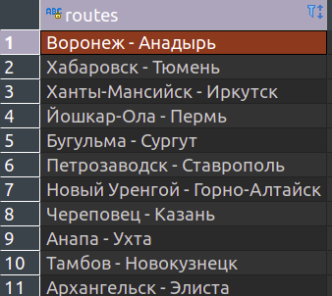

* 1. Между какими городами пассажиры делали пересадки*?

Создаем материализованное представление transfers, которое по номеру билета собирает наименования всех аэропортов всех рейсов каждого билета в один массив. Убираем повторяющиеся элементы массива - это аэропорты в которых были пересадки, а нам нужны конечные пункты. Здесь же считаем время задержки в аэропорту и выбираем строки с задержкой от 0 минут до 24 часов.

По обозначению аэропорта выбираем город

create MATERIALIZED VIEW IF NOT EXISTS transfers as

select distinct tf.ticket_no, max(f.scheduled_departure) - min(f.scheduled_arrival) as transfer_time,

(

(select unnest(regexp_split_to_array(STRING_AGG(f.departure_airport, ' '), '\s+'))) except (select unnest(regexp_split_to_array(STRING_AGG(f.arrival_airport , ' '), '\s+')))

) as airport_code

from ticket_flights tf

join flights f using(flight_id)

group by tf.ticket_no

having (EXTRACT(minute from max(f.scheduled_departure) - min(f.scheduled_arrival)) > 0) and (

EXTRACT(day from max(f.scheduled_departure) - min(f.scheduled_arrival)) < 1)

and (not regexp_split_to_array(STRING_AGG(f.departure_airport, ' '), '\s+') @> regexp_split_to_array(STRING_AGG(f.arrival_airport , ' '), '\s+'));

select distinct city ->> 'ru' city

from transfers t

join airports_data a_d using(airport_code);

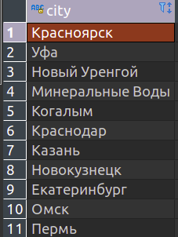

* 1. Вычислите расстояние между аэропортами, связанными прямыми рейсами, сравните с допустимой максимальной дальностью перелетов в самолетах, обслуживающих эти рейсы **

Создаем функцию, вычисляющую расстояние по известной формуле. Предварительно градусы переводим в радианы. применим эту функцию в запросе, который выдает города рейса, модель самолета, максимальную дальность и расстояние по поверхности сферы между этими городами

CREATE OR REPLACE function earthdistance(point, point)

RETURNS double precision

AS '

select round(6371 * (acos( sin(radians($1[1])) * sin(radians($2[1])) + cos(radians($1[1])) * cos(radians($2[1])) * cos(radians($1[0] - $2[0]))) ));

-- select sin(60);

'

LANGUAGE sql ;

select distinct

ap_d.airport_name ->> 'ru' dep_airport, ap_a.airport_name ->> 'ru' arr_airport,

ad.model ->> 'ru' model, ad."range",

earthdistance(ap_d.coordinates, ap_a.coordinates)

from flights f

join aircrafts_data ad using(aircraft_code)

join airports_data ap_d on f.departure_airport = ap_d.airport_code

join airports_data ap_a on ap_a.airport_code = f.arrival_airport ;

